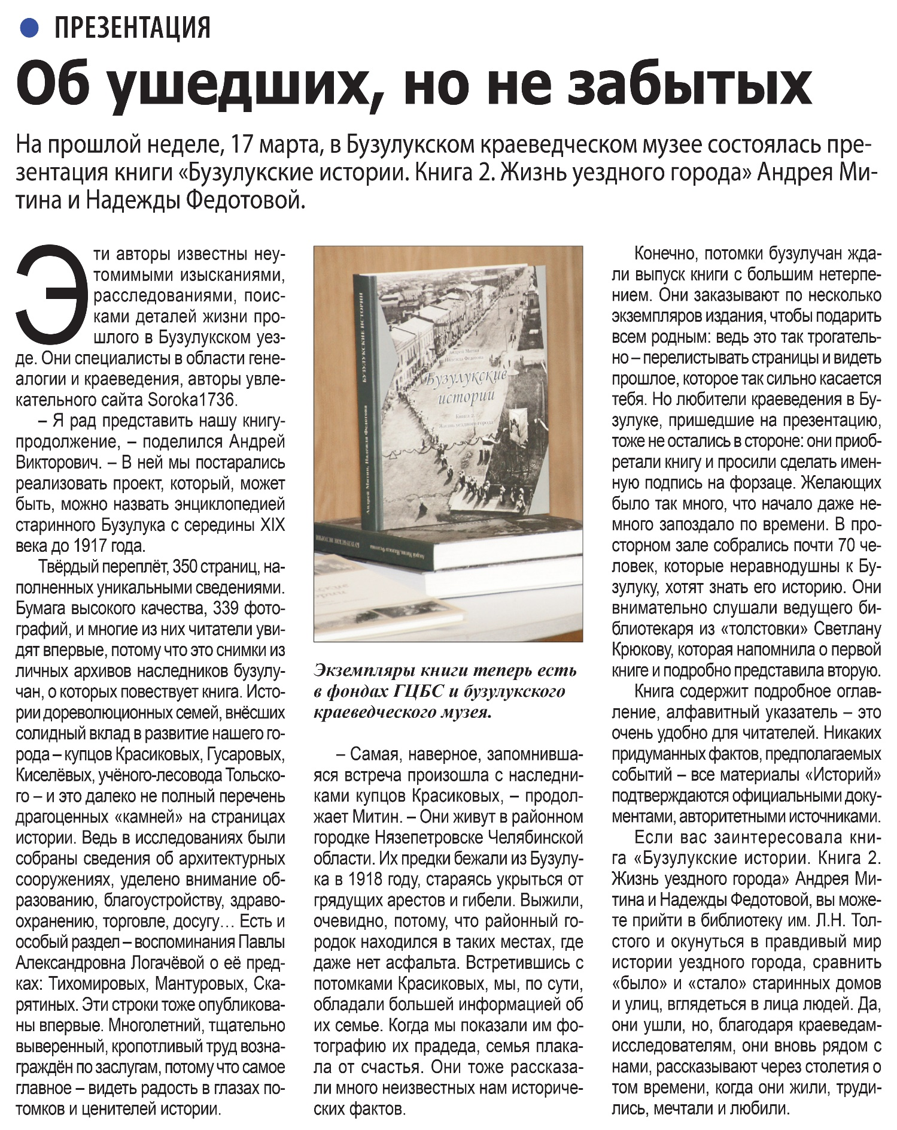

**Об ушедших, но не забытых // Наша газета. — 22 марта. — С. 6.**